Министерство науки и высшего образования Российской Федерации

Федеральное государственное автономное образовательное   
учреждение высшего образования

Национальный исследовательский Нижегородский государственный университет им. Н.И. Лобачевского

Институт информационных технологий, математики и механики

**Отчет по лабораторной работе**

**«Нахождение значений функций sin x, cos x, ex, ln(1+x) с помощью рядов Тейлора»**

**Выполнила**:

студентка группы 3821Б1ПМ2

Домрачева А.В.

**Проверил**:

преподаватель каф. МОСТ,

Волокитин В.Д.

Нижний Новгород

2022

**Содержание**

Постановка задачи 3

Метод решения 4

Руководство пользователя 5

Описание программной реализации 6

Подтверждение корректности 7

Результаты экспериментов 8

Заключение 9

Приложение 10

# Постановка задачи

Ряд Тейлора – разложение функции в бесконечную сумму степенных функций. С помощью этого ряда можно найти приближённое значение функции в окрестности заданной точки.

Задачей данной лабораторной работы было нахождение значений для четырёх функций: sin x, cos x, ln(1+x), ex, с помощью суммирования рядов Тейлора.

Разложения по формуле Тейлора для заданных функций выглядят так:

$$\sin{x=\frac{x}{1!}-\frac{x^{3}}{3!}+}\frac{x^{5}}{5!}-\frac{x^{7}}{7!}+…+\frac{{(-1)}^{n+1}x^{2n-1}}{\left(2n-1\right)!}$$

$$\cos{x=1-\frac{x^{2}}{2!}+}\frac{x^{4}}{4!}-\frac{x^{6}}{6!}+…+\frac{{(-1)}^{n}x^{2n}}{\left(2n\right)!}$$

$$ln(1+{x)=\frac{x}{1!}-\frac{x^{2}}{2!}+}\frac{x^{3}}{3!}-\frac{x^{4}}{4!}+…+\frac{{(-1)}^{n+1}x^{n}}{n!}$$

$$e^{x}{=\frac{x}{1!}+\frac{x^{2}}{2!}+}\frac{x^{3}}{3!}+\frac{x^{4}}{4!}+…+\frac{x^{n}}{n!}$$

Задача должна быть выполнена с помощью прямого, обратного и попарного суммирования. Каждое следующее слагаемое должно находиться с использованием предыдущего. Для проверки корректности работы программы используются стандартные функции из библиотеки math.h.

После написания программы следует сравнить результаты после прямого, обратного и попарного суммирования с табличными значениями.

# Метод решения

Программа получает на вход значение аргумента функции и количество слагаемых в ряду. Первое слагаемое каждой функции задано в программе изначально. Затем с помощью отдельной функции mas_f программа находит каждое следующее слагаемое и записывает его в массив. После чего с помощью ещё одной функции происходит сложение элементов ряда.

В конце работы программы получаются четыре значения для каждой функции: результат прямого суммирования, результат обратного суммирования, результат попарного суммирования и значения стандартной функции в заданной точке, для того, чтобы можно было проверить корректность работы программы.

Также программа считает ошибку для каждого из способов суммирования, Вычисление ошибки происходить в процентах.

# Руководство пользователя

В начале работы программы пользователь видит строку «Введите количество элементов ряда:», после чего ему следует ввести число (size имеет тип int). Затем после строки «Введите x:» пользователь должен ввести значение аргумента функции (x имеет тип float).

В завершение работы программы пользователь может видеть четыре значения для каждой функции.

– значение стандартной функции

– результат прямого суммирования

– результат обратного суммирования

– результат попарного суммирования

А также три строчки со значением ошибок работы программы. Для корректного анализа полученных ошибок следует брать их по модулю.

# Описание программной реализации

Программа считывает введённые пользователем значения size (длина ряда) и x (аргумент функции). Далее происходит подсчёт значений функций с помощью различных способов суммирования. Также учитывается, что область определения функции ln(1+x) от -1 до 1 невключая.

Для начала создаётся массив длины size. Функция mas_f заполняет этот массив необходимым количеством элементов ряда. Первый элемент в программе уже задан. А каждый новый находится из предыдущего с помощью функций sin_sled, cos_sled, ln_sled, exp_sled.

Затем происходит суммирование элементов массива.

Функция sum_str выполняет прямое суммирование.

Функция sum_back выполняет обратное суммирование.

Функция sum_par выполняет попарное суммирование.

После чего все результаты выводятся на экран.

Также есть функция mistake, которая вычисляет ошибку (полученный результат относительно результата стандартной функции

# Подтверждение корректности

Для подтверждения корректности работы программы стоит рассмотреть абсолютные и относительные ошибки результатов экспериментов.

В таблицах значения относительных ошибок представлены в %

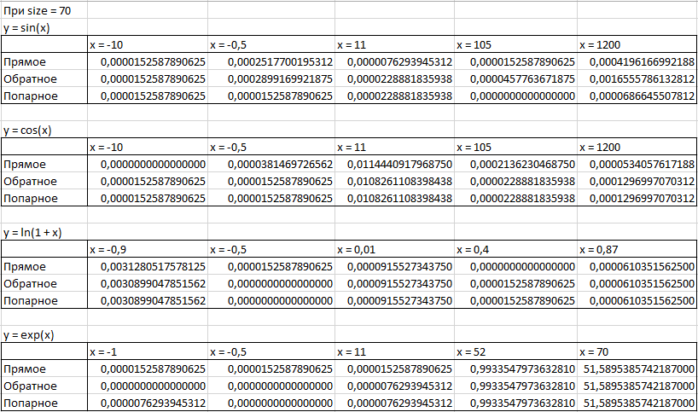

Таким образом, мы видим, что с увеличением значения x уменьшается точность езультата, но несмотря на это значения погрешности остаётся достаточно мало. Наиболее точный результат получается при попарном суммировании.

# Результаты экспериментов

В качестве эксперимента рассмотрим два случая. (size = 150)

x = - 0.6

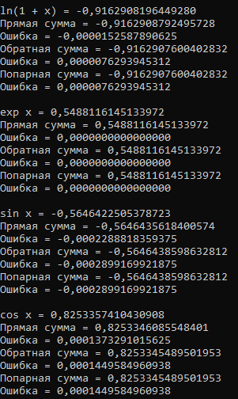

x = 12

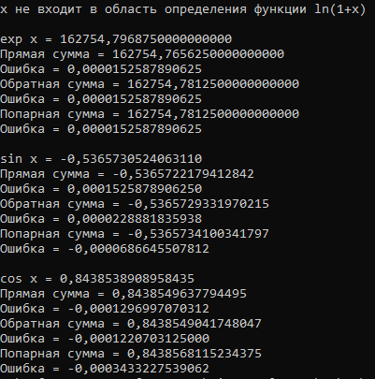

Получаем, что программа корректно учитывает область определения функции ln(1+x) и считает с допустимой неточностью значения остальных функций.

# Заключение

В результате выполненной лабораторной работы был реализован алгоритм поиска значений функций sin x, cos x, ln (1+x), ex с помощью рядов Тейлора.

По данным из таблиц, приведённых выше, можно сделать вывод, что с увеличением числа x увеличивается ошибка программы. В случае с логарифмом ошибка тем больше, чем ближе число к границам области определения функции.

В результате экспериментов также получается, что наиболее точный подсчёт результата получается при попарном суммировании.

# Приложение

